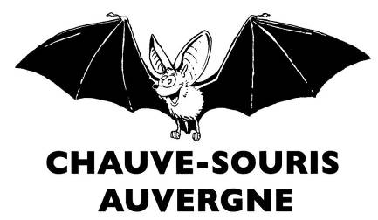
Association d’étude et de conservation des chiroptères

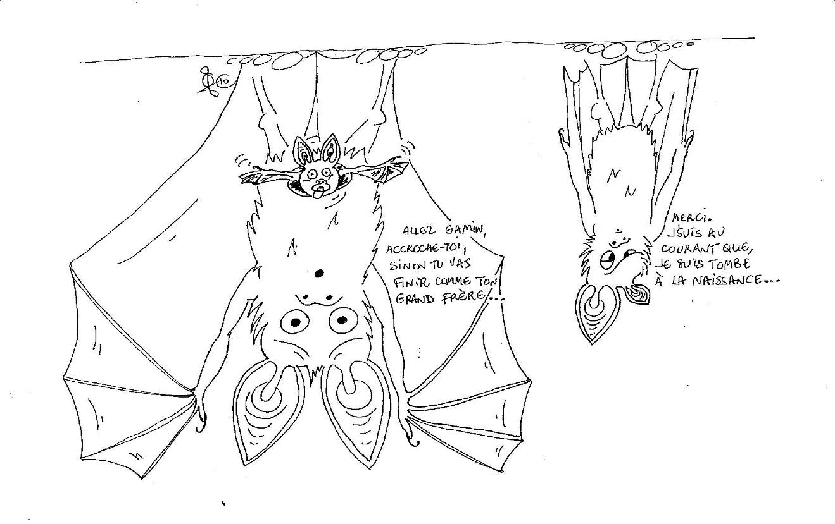

Rapport d’activités 2010 - Assemblée Générale – 3 avril 2011 – Langeac (43)
Chauve-Souris Auvergne.
Mairie – Place Amouroux – 63320 Montaigut-le-Blanc.
04-73-89-13-46 – contact@chauve-souris-auvergne.fr - www.chauve-souris-auvergne.fr
Le Mot du Président

Lors de notre dernière Assemblée Générale en avril 2010 à Montaigut-le-Blanc, nous avions convenu que nous ferions l’effort pour l’AG 2011 d’avoir un véritable bilan de notre activité.

L’intérêt d’une telle démarche est de faire un véritable point, le plus exhaustif possible, sur les actions réalisées au cours de l’année. Loin d’être de l’énergie et du papier jetés en l’air, ce bilan permet de bien visualiser les efforts et les actions réalisés, mais également de mesurer le chemin qu’il reste à parcourir. A partir de ce bilan 2010, on peut ainsi percevoir les perspectives et les priorités de 2011 et plus largement des années à venir !

C’est donc chose faite avec ce bilan d’activité que vous tenez entre vos mains et qui sera soumis à votre approbation lors de notre Assemblée Générale ordinaire qui aura donc lieu le dimanche 3 avril 2011 en Haute-Loire à Langeac.

Nous vous attendons donc nombreux ce jour-là dans les locaux du SMAT du Haut-Allier (42, Avenue Victor Hugo – 43300 LANGEAC) à partir de 10h. Et pour joindre l’utile à l’agréable, nous vous proposerons de prendre le repas en commun et l’après-midi de découvrir ou de redécouvrir pour ceux qui connaissent, quelques coins des superbes gorges du Haut-Allier.

A bientôt.

Matthieu BERNARD.
Président de Chauve-Souris Auvergne.


Activités bénévoles
Les bénévoles de notre association ont poursuivi lors de cette année 2010 leurs suivis à travers toute la région. Cette année 2010 a été marquée en particulier par trois actions importantes.

Suivis hivernaux
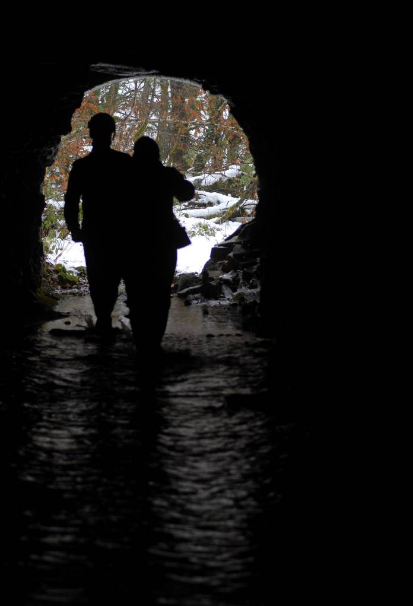
Au cours de l’hiver 2009/2010, 53 observateurs différents ont transmis leurs données à l’association pour un total de 2397 chauves-souris observées et 16 espèces identifiées.

Un bilan de ces suivis hivernaux a été publié dans le numéro 27 de la Barbastelle, et on retiendra en particulier de beaux chiffres pour certaines espèces (Barbastelles par exemple), certains secteurs qui se révèlent d’importance (Brivadois…) et surtout le retour du Rhinolophe euryale !
 | Allier | Cantal | Haute-Loire | Puy-de-Dôme | Total
Petit Rhinolophe | 145 | 135 | 108 | 238 | 626
Grand Rhinolophe | 22 | 104 | 116 | 337 | 579
Rhinolophe euryale | 14 | 0 | 0 | 1 | 15
Murin de Daubenton | 4 | 10 | 1 | 6 | 21
Murin à moustaches/Brandt | 4 | 7 | 3 | 17 | 31
Murin d’Alcathoe | 1 | 0 | 0 | 0 | 1
Murin à oreilles échancrées | 0 | 0 | 0 | 12 | 12
Murin de Natterer | 40 | 24 | 6 | 14 | 84
Murin de Bechstein | 3 | 0 | 0 | 1 | 4
Grand Murin | 66 | 38 | 7 | 182 | 293
Noctule commune | 147 | 0 | 0 | 0 | 147
Sérotine commune | 3 | 1 | 2 | 4 | 10
Pipistrelle specie | 3 | 1 | 25 | 125 | 154
Vespére de Savi | 0 | 0 | 0 | 1 | 1
Oreillard specie | 19 | 5 | 22 | 14 | 60
Barbastelle | 95 | 6 | 31 | 227 | 359
Total | 566 | 331 | 321 | 1179 | 2397

Ambiance lors d’un comptage hivernal

Suivis estivaux
Au cours de l’été 2010, nous avons tenté d’élargir le suivi des colonies des espèces inscrites à l’annexe II de la Directive « Faune-Flore-Habitats », déjà en place dans l’Allier, aux autres départements de la région. Malgré quelques lacunes, la couverture a été relativement bonne, permettant une première photographie de l’état de santé de ces espèces en Auvergne. Cette opération va être reconduite en 2011, n’hésitez pas à vous faire connaître si vous voulez participer ou prendre en charge le suivi d’une ou plusieurs colonies.

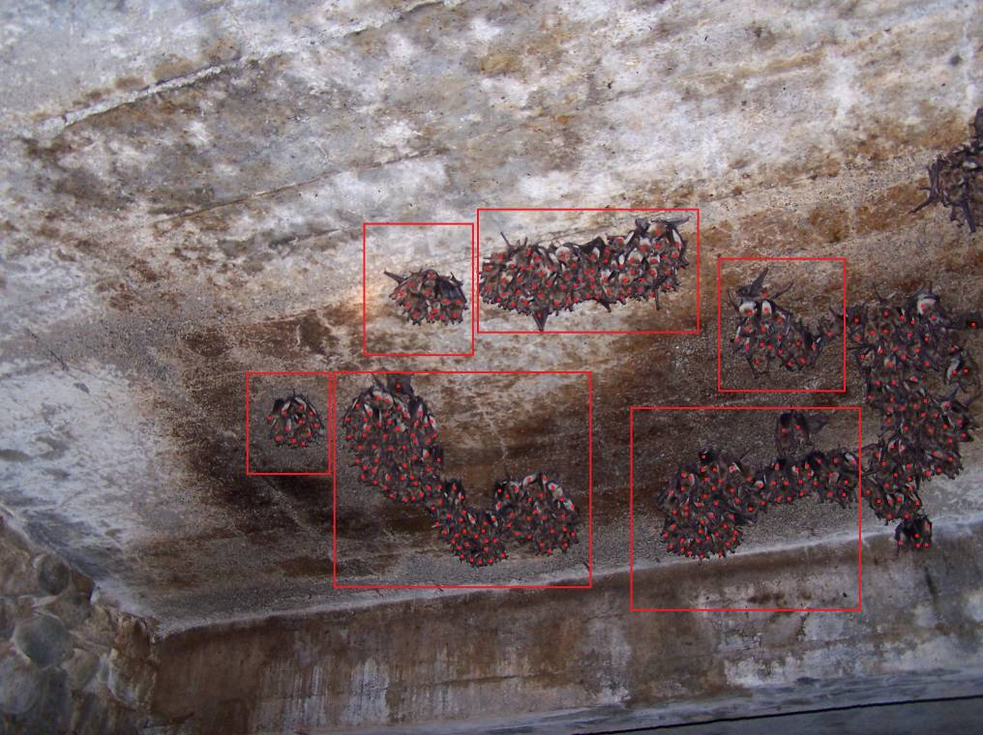
Comptage d’une colonie de Grand Murin sur photo

Ces opérations de suivis ne pouvant pas être toutes réalisées par des bénévoles, notre salarié Laurent Guillaud a été mobilisé sur plusieurs contrôles hivernaux (Chavanon, Couzes) et surtout sur la coordination et le contrôle de gîtes de reproduction. Il a ainsi fortement contribué à la réalisation des contrôles en Haute-Loire et dans le Cantal pour assurer les contacts préalables et le calage des visites avec les bénévoles. Une mention toute particulière également pour Christine Merle qui a assuré un travail remarquable de recherche et de vérification des coordonnées des propriétaires de gîtes à chauve-souris pour ces comptages. Un travail fastidieux mais au combien essentiel pour le succès de ces suivis estivaux !
Etude télémétrie
Deux études par télémétrie ont été réalisées en 2010, une à Tronçais (poursuite du programme d’étude des chauves-souris forestières et arboricoles) et une dans les Couzes (étude des territoires de chasse et recherche de nouveaux gîtes pour le Petit Rhinolophe et la Barbastelle). Dans les deux cas, nous nous sommes appuyés sur la présence de stagiaires et les résultats obtenus sont exceptionnels !

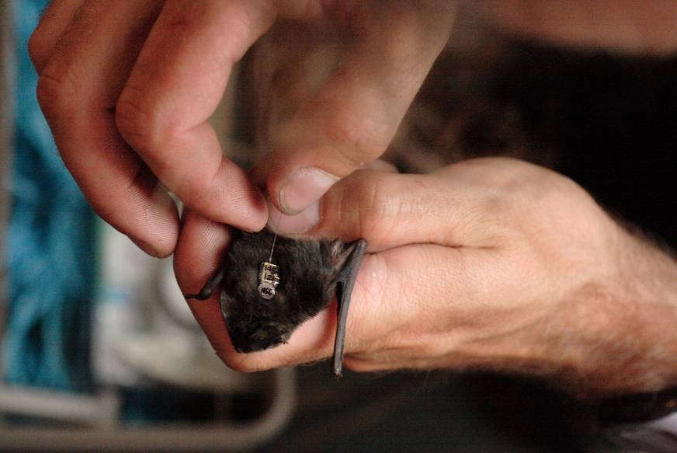
A Tronçais, 25 femelles allaitantes ont été équipées au cours de l’été dont 19 Murins de Bechstein, 3 Oreillards roux, 2 Barbastelles et 1 Murin de Natterer, permettant la localisation de 50 arbres-gîtes. Signalons également un sacré bilan du suivi des nichoirs installés depuis 1997 dans la forêt avec un beau rapport rédigé par Rémy Grignon.

Dans les Couzes, le programme était moins ambitieux et à permis d’équiper 2 Petits Rhinolophes (un mâle et une femelle non allaitante) et 2 Barbastelles (un mâle et une femelle non allaitante). Les résultats sont particulièrement intéressants avec pour le Petit Rhinolophe, la localisation d’une zone de chasse très fréquentée hors du périmètre du site Natura 2000 avec la présence d’un gîte de repos nocturne. Pour la Barbastelle, les territoires de chasse utilisés sont surtout localisés dans le bourg de Montaigut-le-Blanc, dans des jardins et des cours de maison, ce qui est une surprise. Plusieurs nouvelles colonies des deux espèces ont été aussi découvertes à l’occasion de cette étude. Pose d’un émetteur sur une Barbastelle dans les Couzes

Un grand merci à vous tous pour votre investissement sur ces actions d’étude absolument nécessaires pour mieux connaitre et donc mieux protéger les chauves-souris auvergnates !

Stagiaires
En 2010, 4 stagiaires ont été accueillis au cours de la période estivale. Il s’agit de :

Astrid Janet, élève en BTS Gestion et Protection de la Nature au lycée agricole de Rochefort-Montagne (63) qui a travaillé sur le programme de télémétrie des Couzes.

Magali Argaud, élève en Master 1 Professionnel Ethologie et Ecologie à l’université de Saint-Etienne (42) qui a constitué avec Astrid un binôme ultra-efficace dans les Couzes.

Thierry Robert, également élève en Master 1 Professionnel Ethologie et Ecologie à l’université de Saint-Etienne (42) sur le programme télémétrie à Tronçais.

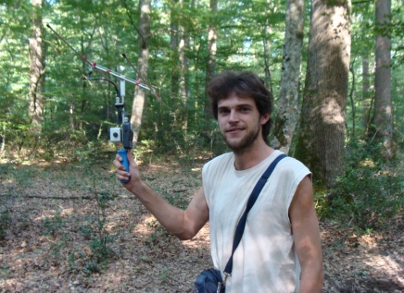
Lilian Girard, lui aussi élève en Master 1 Professionnel Ethologie et Ecologie à l’université de Saint-Etienne (42) qui, pour la deuxième année consécutive, a étudié les Sérotines de l’Artense et du Cézallier. Cette étude sur les Sérotines en altitude a apporté des informations très intéressantes à la fois sur la Sérotine bicolore qui est donc régulière en période estivale sur cette zone même si nous n’avons pas réussi à prouver sa reproduction, mais aussi sur la Sérotine commune qui possède ici des populations remarquables en altitude. Ces résultats nous ont encouragés à proposer un programme d’étude via un financement Datar qui a vocation à être élargi à d’autres secteurs de montagne de tout le Massif Central. Affaire à suivre
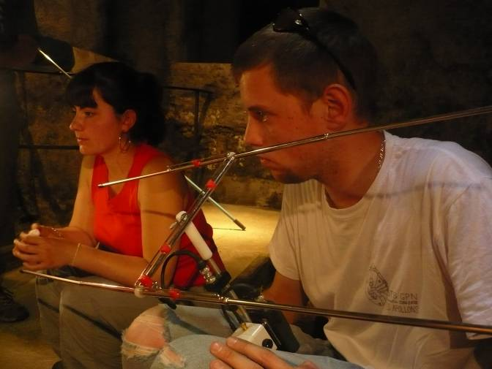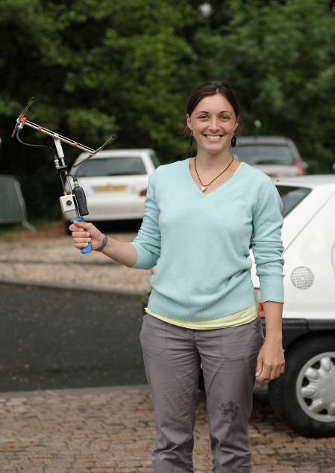
Activités salariées
Laurent Guillaud a été mobilisé cette année à 30% de son temps sur des activités salariées. Les études sur lesquelles il a travaillé sont les suivantes :

Nichoirs Forez
L’ensemble de l’étude a été portée par Laurent Guillaud : Organisation des week-ends, gestion de l’hébergement, rédaction des comptes-rendus.
Les résultats : les 50 nichoirs sont désormais répartis sur 4 sites (7 grappes) et seront contrôlés 2 ou 3 fois chaque année. En 2010, 2 espèces nouvelles ont été découvertes : le Murin de Natterer (vallée du Fossat), et l’Oreillard (vallée des Reblats). On espère recueillir prochainement des données sur les autres secteurs… et avoir le plaisir de découvrir une colonie de reproduction !

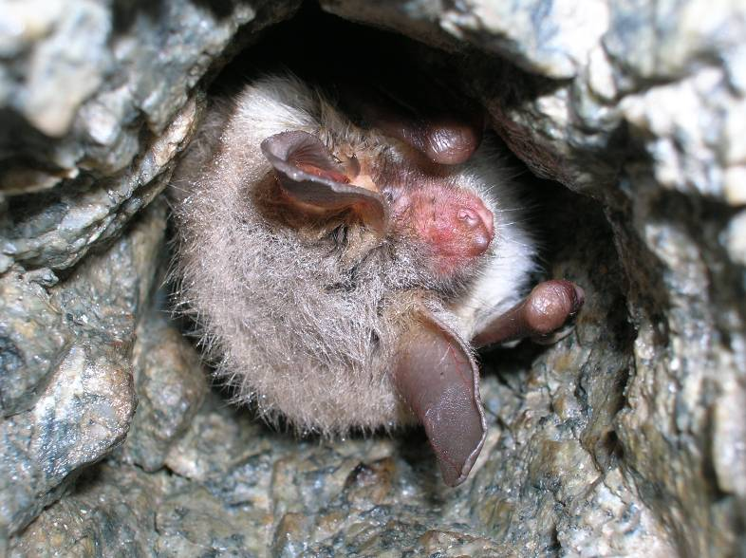
Etude d’incidence Bezenet
L’étude a été portée par Laurent Guillaud, avec un encadrement strict et des échanges régulier avec le CA sur ce dossier épineux. Pascal Giosa et Rémy Grignon ont effectué 3 soirées de capture, et l’ont accompagné lors de soirées de détection. Une réunion avec Marc Flauder, représentant du BRGM, a été organisée avec Pascal Giosa et Aurélie Soissons (CSA)

Les résultats : 10 contrôles des galeries, 3 captures, et 9 soirées de détection ont permis de découvrir des chauves-souris dans 6 des 8 galeries étudiées. La présence de chiroptères n’a pu être certifiée que sur un seul puits, ce qui est lié à l’impossibilité de contrôler ces derniers. Au total, 17 espèces ont été contactées sur le secteur. 12 ont été observées en repos dans les galeries, dont 6 inscrites en Annexe II de la Directive Habitats. Bezenet est d’ailleurs le 2e site à Murin de Bechstein pour la région Auvergne, et l’une des galeries accueille une colonie de reproduction de Grand Murin, une première en Auvergne sous terre !

Le Murin de Bechstein, une des espèces d’intérêt identifiée à Bézenet

Contournement routier de Cournon/Pérignat
Cette étude d’un projet routier nous a été commandée par le bureau d’étude Soberco Environnement. Laurent Guillaud a porté le travail, et a été accompagné par plusieurs bénévoles lors des soirées de détection (Christine Merle, Caitline Lajoie, Magali Argaud).
Les résultats : Seules 4 soirées ont été réalisées sur le site, ce qui est manifestement insuffisant pour évaluer les risques d’impact d’un projet routier traversant la rivière Allier ! Malgré tout, 10 espèces ont été contactées, dont la Pipistrelle pygmée, nouvelle espèce pour le Puy de Dôme. En termes quantitatifs, les données sont trop diffuses pour pouvoir être interprétées.
Diagnostic Biodiversité PNRLF – Volet chiroptères
Le diagnostic nécessite une vision globale à l’échelle de l’ensemble du territoire. Laurent Guillaud est l’interlocuteur principal du PNRLF sur ce projet, mais il est épaulé par Matthieu et Thomas Bernard pour la partie synthèse et l’analyse des données.
Les résultats : pour l’instant les principaux groupes de spécialistes se sont rencontrés et chacun a présenté un état des lieux sur les connaissances et les enjeux à l’échelle du territoire du Parc. Un rapport plus précis sera transmis prochainement, de façon à intégrer les données des espèces phares et proposer des actions concrètes.

Dépôts de plainte, cavités de la Senouire
Compte-tenu du temps et du suivi que demande ce dossier, c’est désormais Laurent Guillaud qui fait le lien entre les différents acteurs : Sébastien Roué et la CPEPESC, bien sûr, qui nous a épaulé tout au long de la démarche, mais aussi d’autres juristes, la SFEPM, l’ONCFS. C’est également lui qui s’est chargé de la constitution du bordereau des pièces et des reliures et impressions, ainsi que du dépôt des plaintes aux tribunaux concernés.
Les résultats : Cette démarche a fait pas mal de bruit dans les couloirs de l’administration. Les procédures ne font que commencer, et on espère qu’elles déboucheront sur une meilleure prise en compte des chauves-souris - et de la réglementation associée – dans les futurs projets de l’Etat, sur la Senouire ou ailleurs. L’enjeu minier reste un sujet brûlant en Auvergne...

SOS Chauve-souris
Presque 60 appels et mails au local cette année, dont la plupart sont traités par Laurent Guillaud. Cette activité est l’un des piliers de l’association, puisqu’elle permet de « jouer sur les 3 tableaux » : Etude, Conservation, Sensibilisation.
Les résultats : L’activité SOS s’étend puisque nous sommes en train de nous rapprocher de l’association ASSAMASAVI pour pouvoir prendre en charge les animaux blessés également. Neuf sites ont été visités cette année, et ont permis de découvrir 6 colonies : Oreillard (Champeix, 63), Petit Rhinolophe (Beaux, 43), Sérotine commune (Aydat, 63), Pipistrelle commune (Sugères, Le Cheix, Champeix, 63)

Domaine royal de Randan
Laurent Guillaud et Matthieu Bernard ont rencontré le Conseil Régional sur le Domaine Royal de Randan. Ceci a donné lieu à une animation, réalisée par Caitline Lajoie, ainsi qu’à une soirée de prospection (détection + capture) sur le domaine.
Les résultats : 11 espèces ont été contactées/capturées en 1 soirée, avec des preuves de reproduction sur le site pour le Petit Rhinolophe, et des indices pour l’Oreillard roux, l’Oreillard gris et une Noctule (commune ou Leisler). Un rapprochement avec le Conseil Régional est en cours pour accompagner des travaux de restauration d’un bâtiment, mettre en place des animations pour 2011, et programmer une étude plus poussée sur le secteur.

Formation
Laurent Guillaud a participé à une semaine de formation en septembre sur la détection d’ultrasons. Ce stage était proposé par Michel Barataud. Dans le cadre de notre partenariat avec l’ONF sur la forêt de Tronçais, il a également participé à la vaste étude des territoires de chasse menée par Laurent Tillon et le réseau Mammifères de l’ONF.
Les résultats : de nombreuses espèces contactées, et de meilleures connaissances sur l’analyse des ultrasons.

Bilan
Les études, seule activité rémunérée pour l’année 2010, ne représentent que 30 % du temps de Laurent, que nous avons mobilisé beaucoup cette année sur des activités prioritaires de l’association. Cette faible proportion a été compensée par la participation de bénévoles à d’autres études rémunérées réalisées en particulier par Matthieu Bernard, Thomas Bernard, Pascal Giosa, Rémy Grignon. L’objectif est d’atteindre une proportion de 50% de l’activité de Laurent Guillaud sur des actions rémunérées (projets subventionnés et/ou études rémunérées).

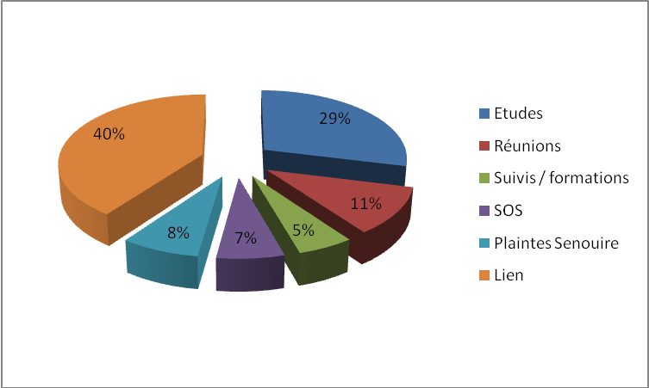
Lien : Administration, Animation/ Comptes-Rendus Réunions / Courrier, mails

Protection
L’année 2010 a vu aussi une véritable relance d’actions concrètes de conservation des chauves-souris !

Acquisition dans le cadre du plan régional d’actions pour les chiroptères
Deux sites ont fait l’objet d’acquisition de la part de notre partenaire le Conservatoire des Espaces et Paysages d’Auvergne (CEPA) dans le cadre du lancement du plan régional d’actions pour les chiroptères, à savoir les caves de Saint-Julien sur la commune de Montaigut-le-Blanc (63) et la Limonerie de Châteauneuf-les-Bains (63). Notre association a participé en complétant le financement à hauteur de 2500 € pour le site de Châteauneuf-les-Bains.
La protection durable de ces deux sites va permettre la conservation pérenne de la seule colonie connue de Murin à oreilles échancrées du département du Puy-de-Dôme et la conservation d’un des plus gros sites d’hibernation de Grand Rhinolophe d’Auvergne (jusqu’à 120 individus).

Convention avec le Conseil Général du Puy-de-Dôme
Notre association a également cette année signé une convention avec le Conseil Général du Puy-de-Dôme pour assurer la préservation d’une colonie de Barbastelle qui s’est installée derrière les volets de la nouvelle maison des Espaces Naturels Sensibles en forêt de la Comté, sur la commune de Sallèdes. Une opération de protection qui va aussi être un support important de communication et de sensibilisation.

Fermeture de la grotte de Beauregard à Champeix
Dans le cadre de l’animation du Document d’objectifs du site Natura 2000 « Gîtes à chauves-souris du Pays des Couzes », notre association et le CEPA ont entrepris des démarches auprès de la commune de Champeix pour la mise en place d’une convention de gestion tripartite sur la grotte de Beauregard qui est un terrain communal. Ceci a aboutit à la mise en place par l’équipe technique du CEPA d’une grille légère à l’entrée de la cavité, dans laquelle Petits et Grands Rhinolophes continuent d’hiberner en tout quiétude.

Sites Natura 2000 à Chauves-souris
Laurent Guillaud participe à l’ensemble des Comités de pilotage des sites à chauves-souris pour représenter notre association. Sur la plupart de ces sites, Chauve-Souris Auvergne est membre du comité de pilotage voire a été en charge de la rédaction, avec le CEPA ou le CSA, des Documents d’objectifs (Docob).
Les résultats : Les DOCOB des sites de Polignac, Solignac, Sioule, Chavanon, Senouire, Hérisson, ont été rédigés et approuvés. Les Docobs de Saint-Beauzire et des Sites du Cantal sont en cours. Sur les sites pourvus d’un docob validé, certaines actions sont déjà lancées comme des travaux de fermeture de sites ou la télémétrie dans les Couzes par exemple

Animation
L’année 2010 a été une bonne année en termes d’animation !
En effet, plus de 540 personnes ont participé à 18 animations proposées par notre association sur l’ensemble de la région Auvergne. Parmi nos principaux partenaires, on retrouve le Conseil régional, le Conseil général du Puy de Dôme, la Mairie de Saint Nectaire, les Parcs Naturels régionaux, le CPIE Clermont-Dôme … et bien d’autres !!!

Pour compléter ces moments d’échanges notre nouvelle exposition a séjourné dans 6 structures tout au long de cette année 2010 soit près de 120 jours de présentation.

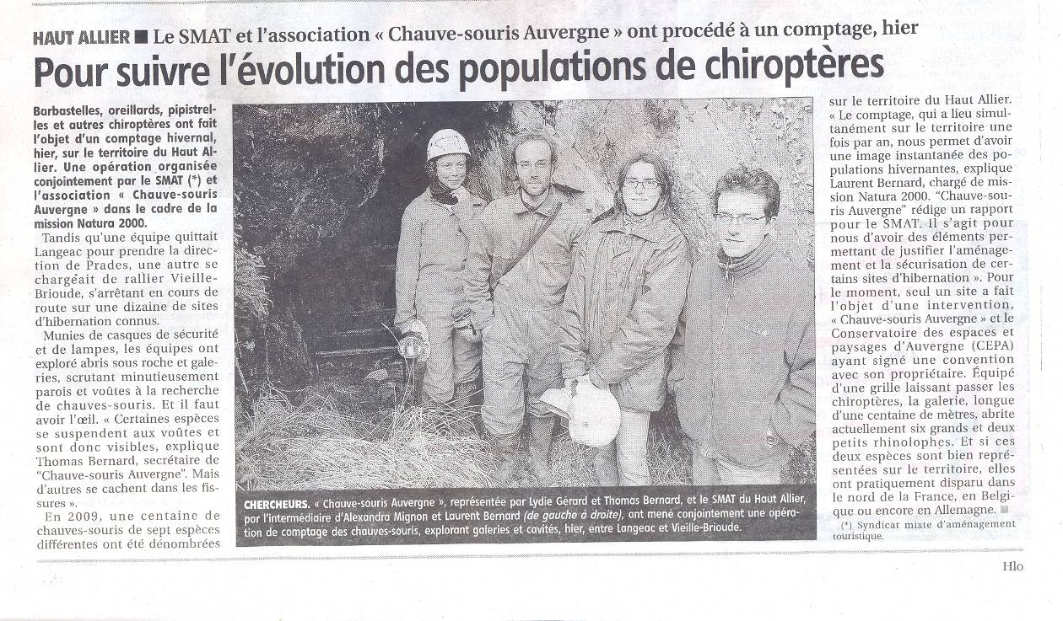
Cette année nous a permis également de faire parler de nous par le biais de diverses publications comme « la lettre du Parc des Volcans d’Auvergne » et plusieurs articles dans des journaux locaux, en particulier à l’occasion de comptages, de suivis ou d’actions de protection.

Mais surtout, notre grande action de communication fut le lancement sur la toile de notre site internet :
www.chauve-souris-auvergne.fr

Ce site Internet actuellement en cours de référencement va encore évoluer progressivement pour devenir une véritable vitrine de notre association. N’hésitez pas à nous faire parvenir vos remarques ou suggestions éventuelles.

Article publié dans le journal La Montagne à la suite du comptage hivernal du Haut-Allier en février 2010

Merci à tous ceux qui ont participé en 2010 et rendez vous en 2011 pour l’année mondiale de la Chauve-Souris !

